Ondertitelen via Youtube
Het is heel gemakkelijk om via Youtube filmpjes te ondertitelen. Het enige dat je nodig hebt is een (gratis) Youtube-account.
Ondertitels worden niet direct zichtbaar, want ze worden eerst bekeken door Youtube. Bovendien worden ze voorgelegd aan de maker van de video.
- Ga naar Youtube
- Zoek het filmpje dat je wilt ondertitelen
- Klik onder het filmpje op ‘meer’ en kies voor de mogelijkheid ‘transcript’
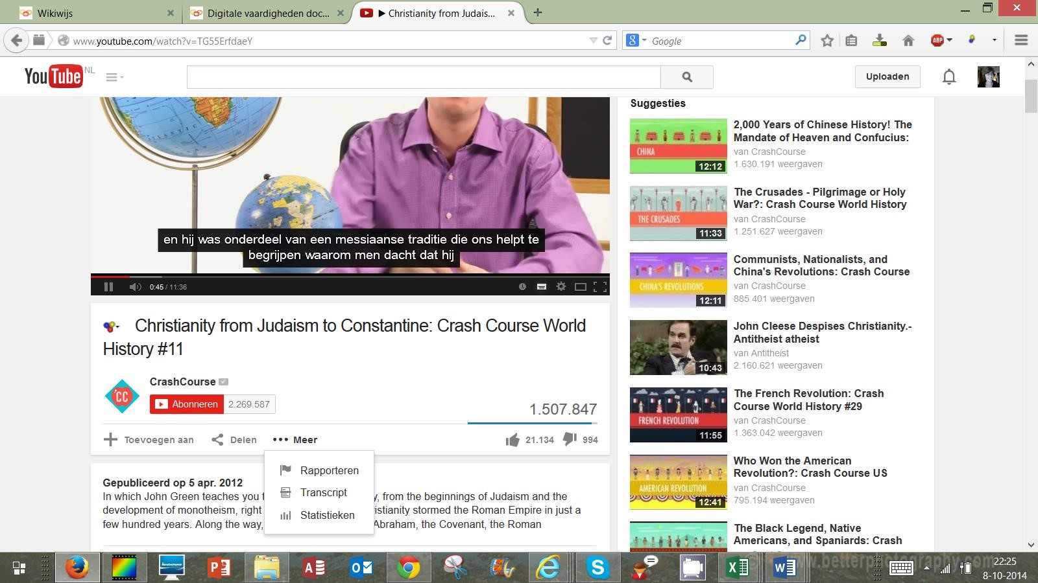

- Als je de ondertiteling aan hebt staan zie je die nu met de beelden meelopen.
- Klik op het pijltje naast de eerste taal. De onderste optie is ‘ondertiteling toevoegen’.
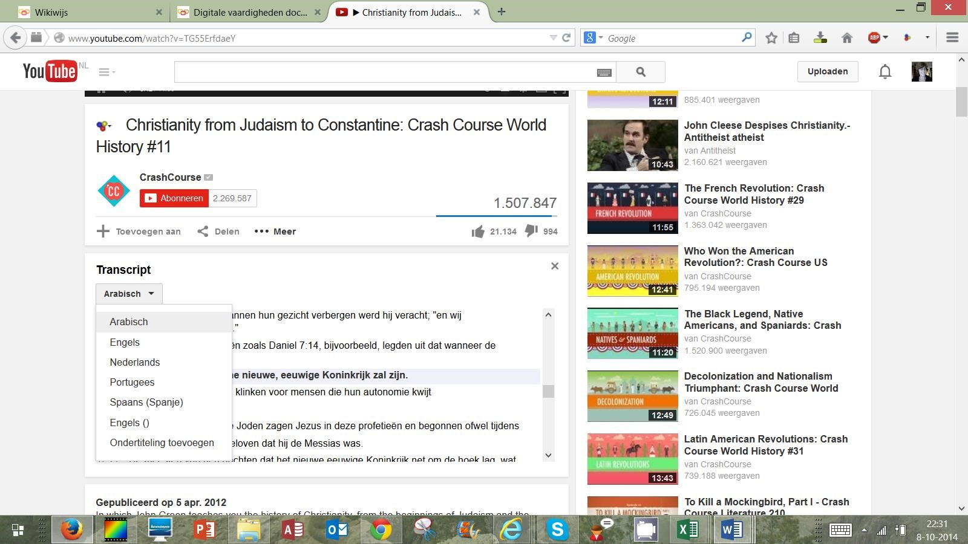

- Klik op ‘ondertiteling toevoegen’
- Als je niet bent aangemeld, wordt nu gevraagd om dat te doen.
- Daarna zie je het volgende scherm:

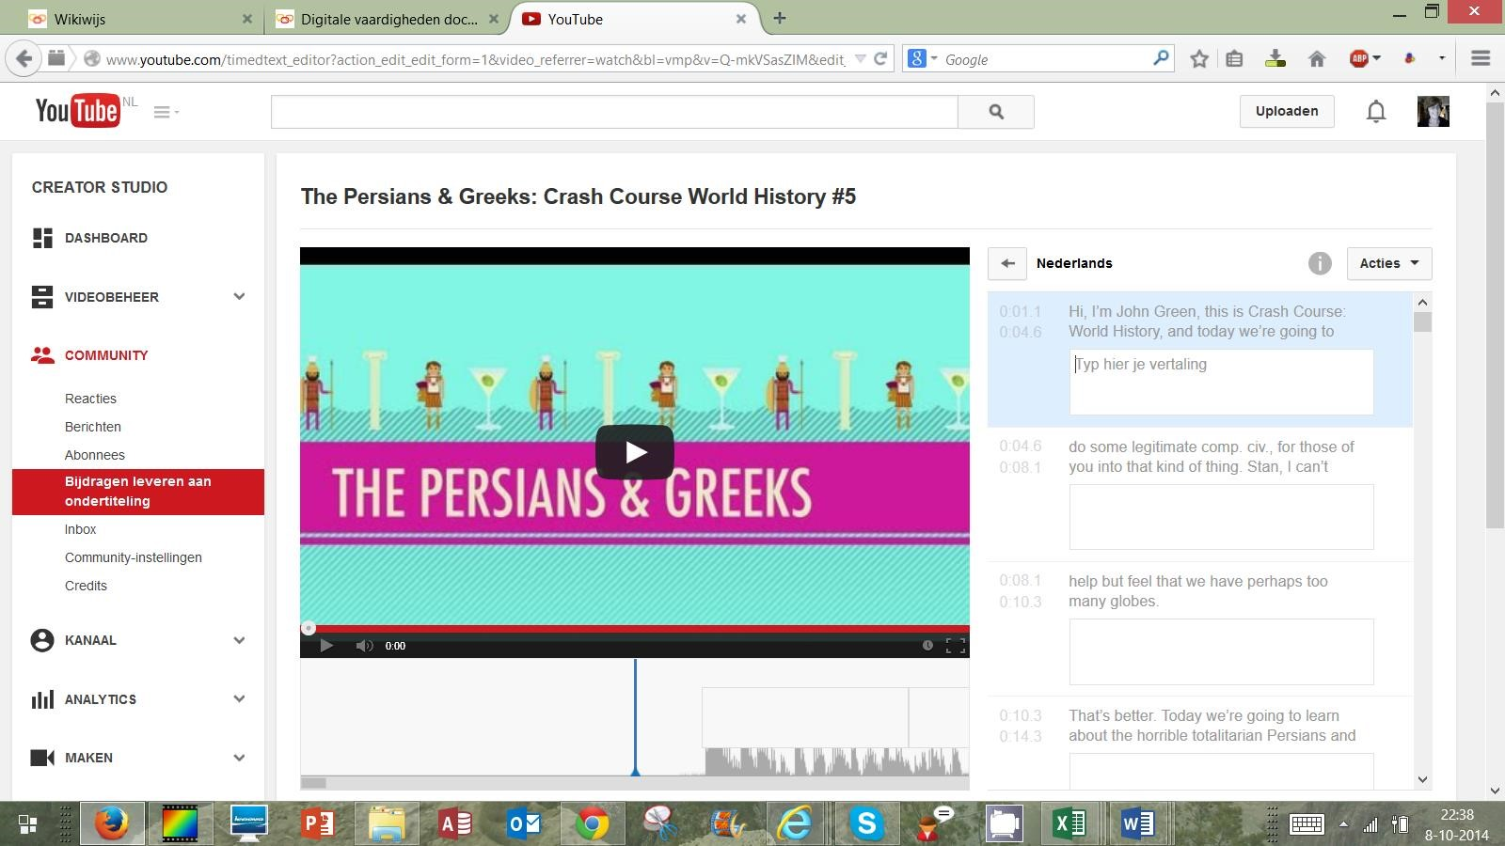
- Kies de juiste taal.
- Is er bijvoorbeeld al Engelse ondertiteling, dan wordt die zichtbaar. Eronder zie je steeds een handig invoervak waar je je Nederlandse tekst kunt intypen.
- Je vertaling verschijnt direct in beeld, zodat je meteen ziet of je te veel ruimte inneemt.
- Je kunt je hele vertaling zo afmaken, tussendoor opslaan en als je klaar bent verzenden voor beoordeling.
- Na een aantal dagen wordt je vertaling – als deze is goedgekeurd – zichtbaar.

Bestand uploaden
Het is ook mogelijk een vertaalbestand te uploaden. Dit moet aan bepaalde eisen voldoen.
Klik rechtsboven op acties en kies voor ‘een bestand uploaden’.
